

Numer sprawy: ZP 08/23 Załącznik nr 2 do SWZ

Szczegółowy Opis Przedmiotu Zamówienia

PAKIET II – STOLARKA DRZWIOWA – 45 szt.*

Ilość pozycji: 28. Ilość konstrukcji: 45
Całkowita powierzchnia: 114,5 m2.
Całkowity obwód: 300,6 m.
Kolor profili: S9016 lub równoważny
Kolor okuć: S9016 lub równoważny
Szyby: PVC;33.1 MAT;33.1;FA08 S9016 + XPS + FA08 S9016;33.1 MAT-12A-33.1T
Statyka: Bez obliczeń wytrzymałościowych. Pk: 0,0 N/m2

* Zamawiający wymaga aby przed rozpoczęciem realizacji zamówienia (dla pakietu 2) Wykonawca dokonał wszelkich niezbędnych pomiarów w celu prawidłowej realizacji zamówienia.

L.p. | Wymagane warunki (parametry) | Ilość sztuk | Opis - warunek graniczny  i  parametry oceniane | Oferowane przez Wykonawcę parametry  podać, opisać,
1 | 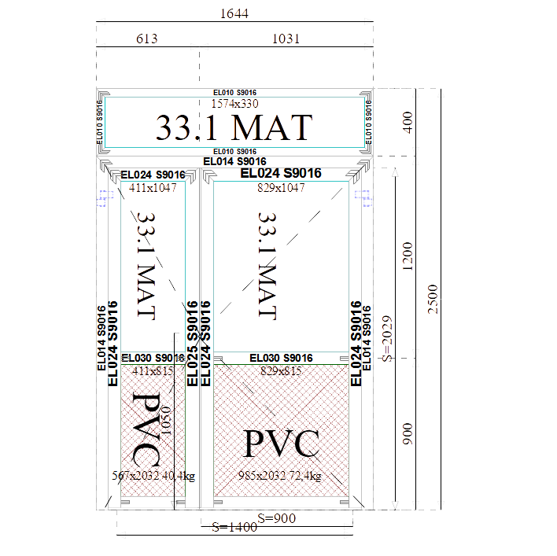 | 1 | Drzwi otwierane do wewnątrz  dwuskrzydłowe lewe. Szerokość x wysokość (mm) 1 644 x 2 500.  Drzwi zewnętrzne,  bez progu – szczotki.  Zamek,  elektrozaczep rewersyjny- szt. 1.  Klamko-uchwyt
2 | 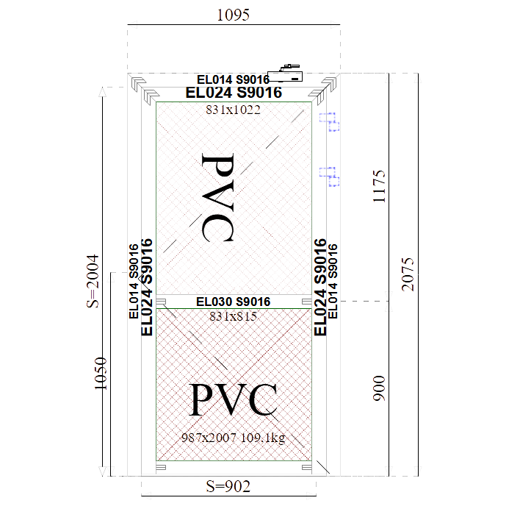 | 1 | Drzwi otwierane do wewnątrz.  Szerokość x wysokość (mm) 1 095x 2 075.  Bez progu – szczotki, pochwyt,  zamek szt.1.
3 | 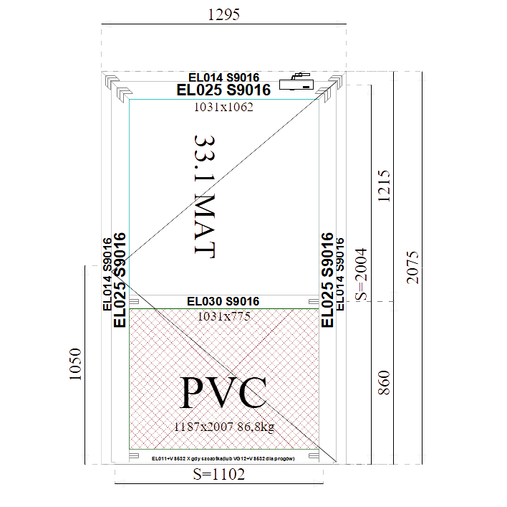 | 1 | Drzwi otwierane na zewnątrz  Szerokość x wysokość (mm) 1 095x 2 075.  Bez progu – szczotki, pochwyt,  zamek szt.1.,  samozamykacz
4 | 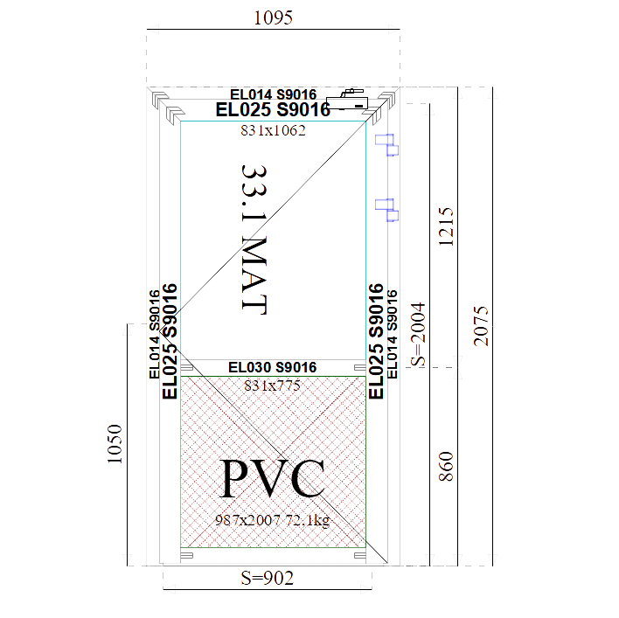 | 1 | Drzwi otwierane na zewnątrz  Szerokość x wysokość (mm) 1 095x2 075  Bez progu,  pochwyt,  zamek szt.1.,  samozamykacz
5 |  | 1 | Drzwi otwierane na zewnątrz Szerokość x wysokość (mm) 1 295 x 2 075  Bez progu,  pochwyt,  zamek szt.1.,  samozamykacz
6 | 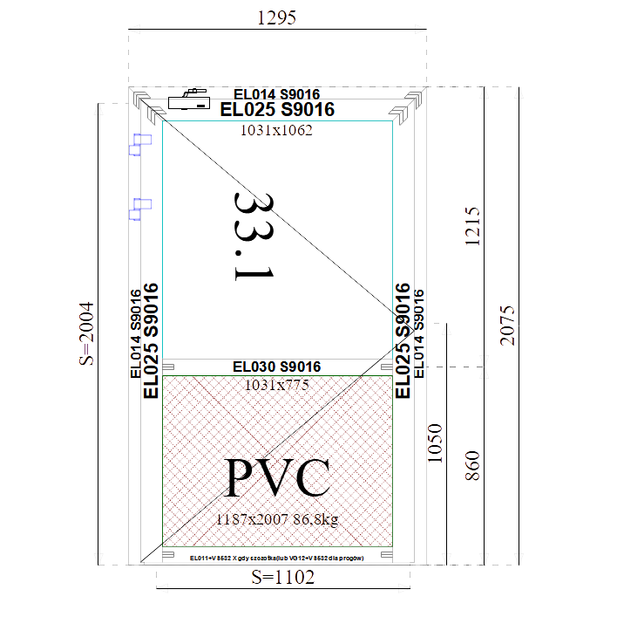 | 1 | Drzwi otwierane na zewnątrz. Szerokość x wysokość (mm)  1 295 x 2 075  Bez progu,  pochwyt,  zamek szt.1.,  samozamykacz
7 | 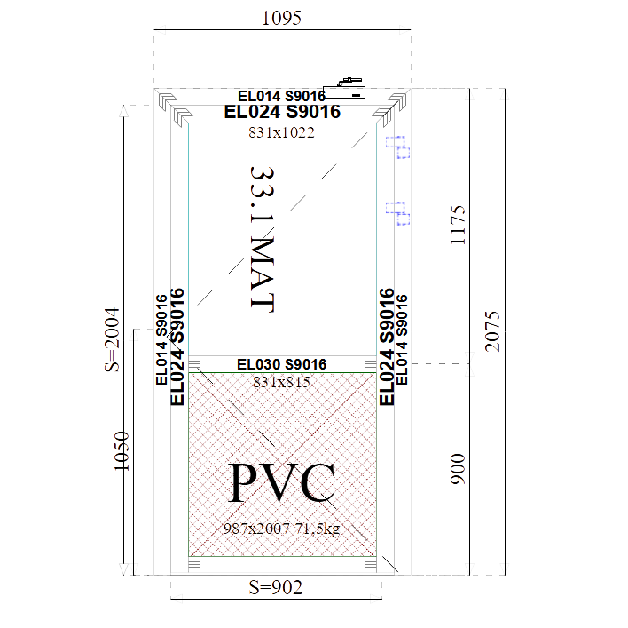 | 1 | Drzwi otwierane do wewnątrz Szerokość x wysokość (mm)  1 095 x 2 075  Bez progu -szczotki,  pochwyt,  zamek szt.1.
8 | 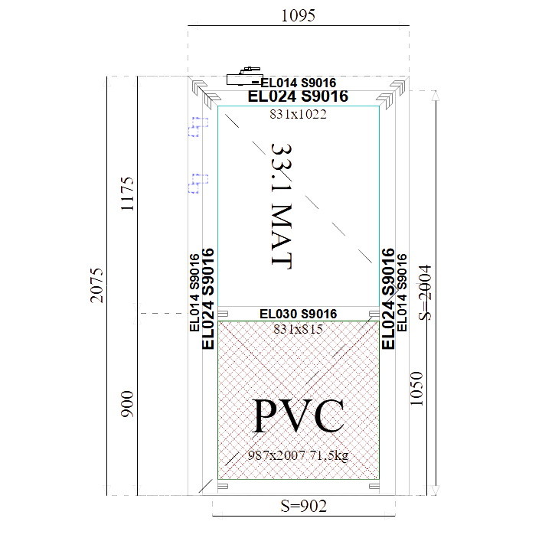 | 1 | Drzwi otwierane do wewnątrz Szerokość x wysokość (mm)  1 095 x 2 075  Bez progu -szczotki,  pochwyt,  zamek szt.1.
9 | 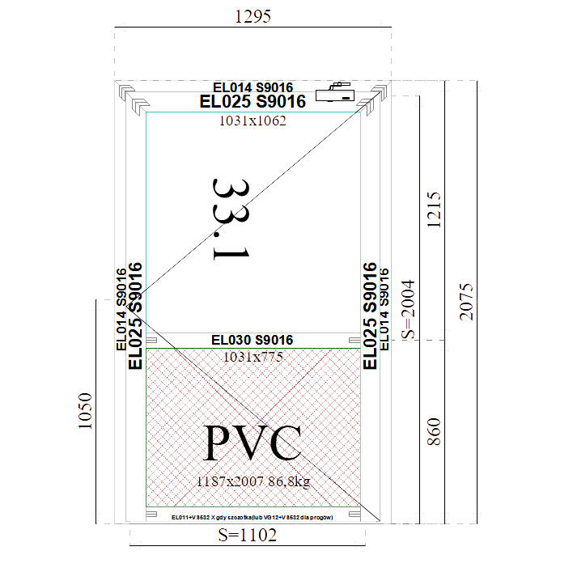 | 4 | Drzwi otwierane na zewnątrz  Szerokość x wysokość (mm)  1 295 x 2 075  Bez progu,  pochwyt,  zamek szt.1.  samozamykacz
10 | 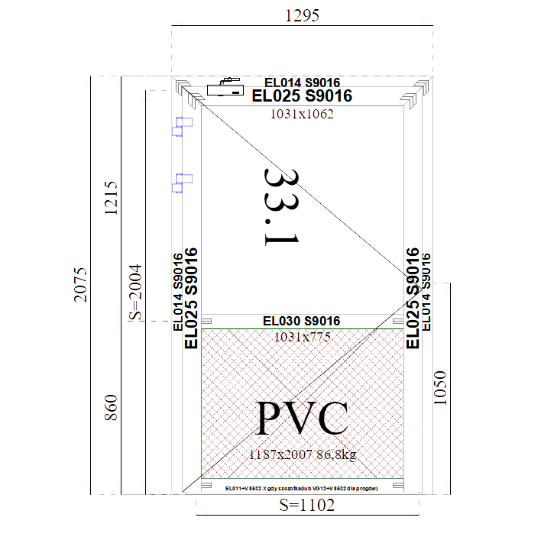 | 3 | Drzwi otwierane na zewnątrz  Szerokość x wysokość (mm)  1 295 x 2 075  Bez progu,  pochwyt,  zamek szt.1.  samozamykacz
11 | 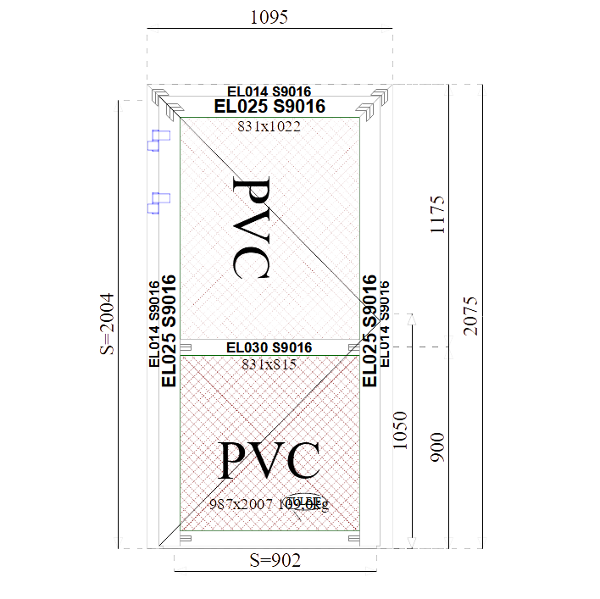 | 4 | Drzwi otwierane na zewnątrz  Szerokość x wysokość (mm)  1 095 x 2 075  Bez progu,  klamka,  zamek szt.1,  tuleje wentylacyjne,  wkładka z gałką
12 | 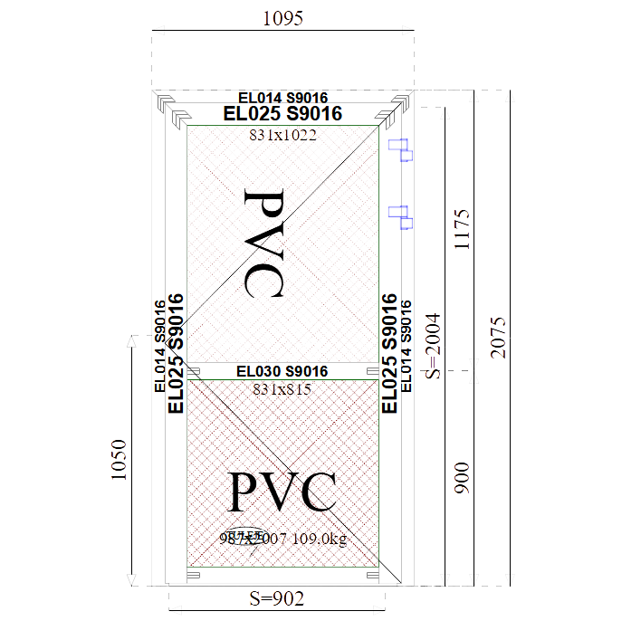 | 3 | Drzwi otwierane na zewnątrz  Szerokość x wysokość (mm)  1 095 x 2 075  Bez progu,  klamka,  zamek szt.1,  tuleje wentylacyjne,  wkładka z gałką
13 | 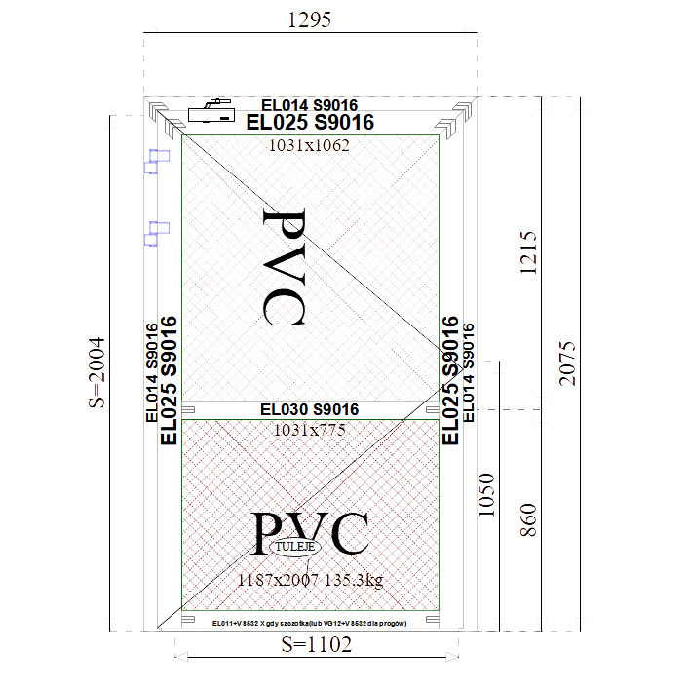 | 1 | Drzwi otwierane na zewnątrz  Szerokość x wysokość (mm)  1 295 x 2 075  Bez progu,  klamka,  zamek szt.1,  tuleje wentylacyjne,  wkładka z gałką
14 | 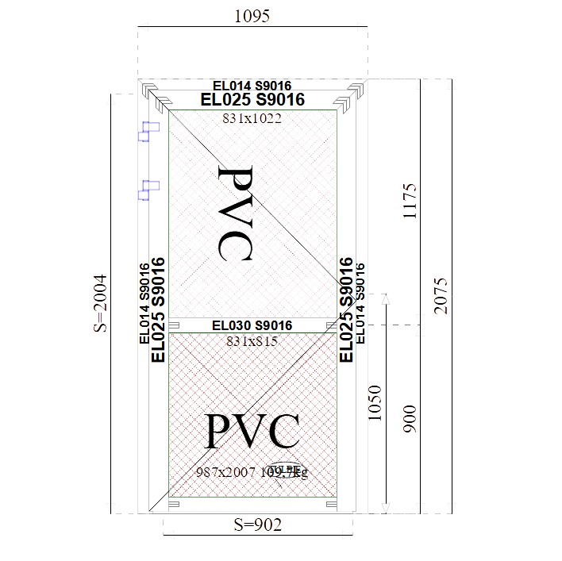 | 1 | Drzwi otwierane na zewnątrz  Szerokość x wysokość (mm)  1 095 x 2 075  Bez progu,  elektrozaczep,  klamko-uchwyt,  zamek szt.1,  tuleje wentylacyjne
15 | 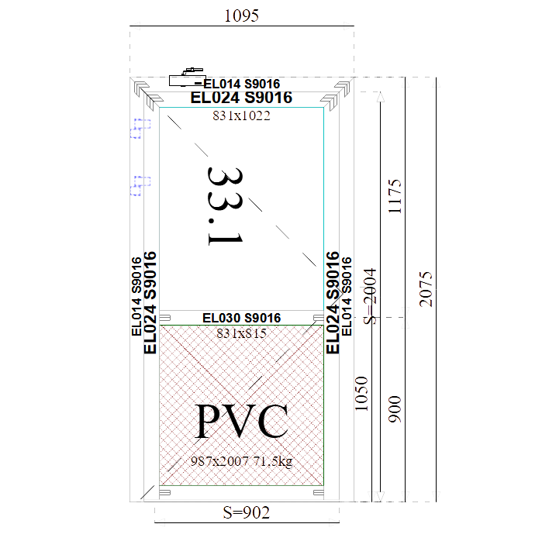 | 1 | Drzwi otwierane do wewnątrz  Szerokość x wysokość (mm)  1 095 x 2 075  Bez progu -szczotki,  pochwyt,  zamek szt.1,
16 | 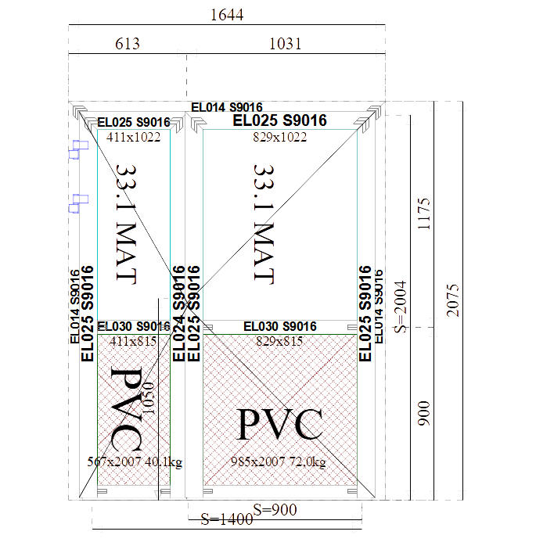 | 2 | Drzwi otwierane na zewnątrz  Szerokość x wysokość (mm)  1 644 x 2 075  Bez progu -szczotki, elektrozaczep rewersyjny, klamko-uchwyt,  zamek szt.1,
17 | 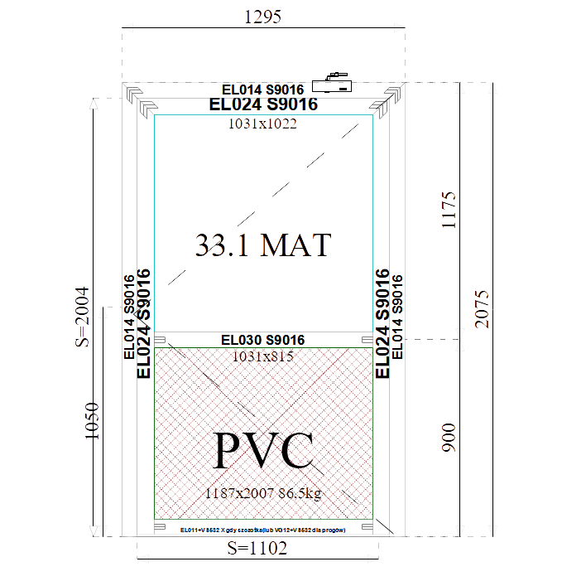 | 1 | Drzwi otwierane do wewnątrz  Szerokość x wysokość (mm)  1 295x 2 075  Bez progu -szczotki,  pochwyt,  zamek szt.1,
18 | 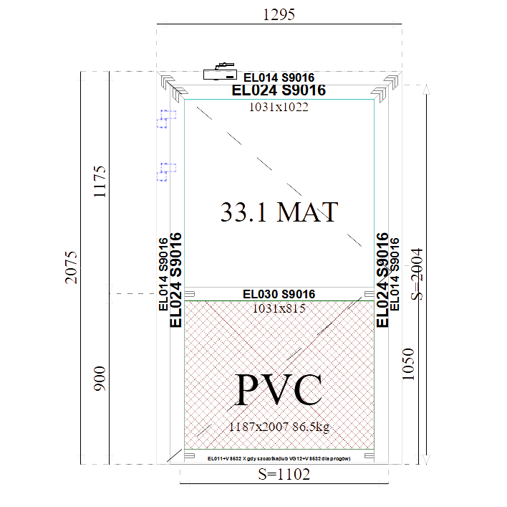 | 1 | Drzwi otwierane do wewnątrz  Szerokość x wysokość (mm)  1 295 x 2 075  Bez progu -szczotki,  pochwyt, zamek szt.1,
19 | 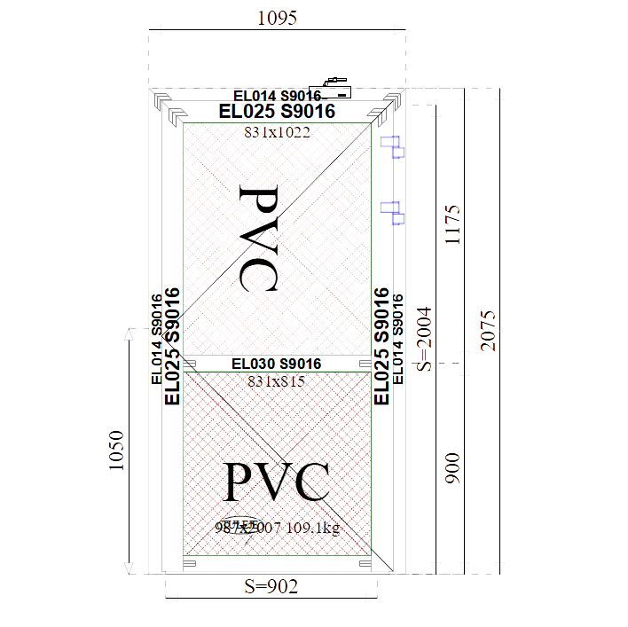 | 1 | Drzwi otwierane na zewnątrz  Szerokość x wysokość (mm)  1 09 x 2 075  Bez progu -szczotki,  klamka,  pochwyt,  zamek szt.1,
20 |  | 1 | Drzwi otwierane do wewnątrz  Szerokość x wysokość (mm)  1 095 x 2 075  Bez progu -szczotki,  pochwyt,  zamek szt.1,
21 | 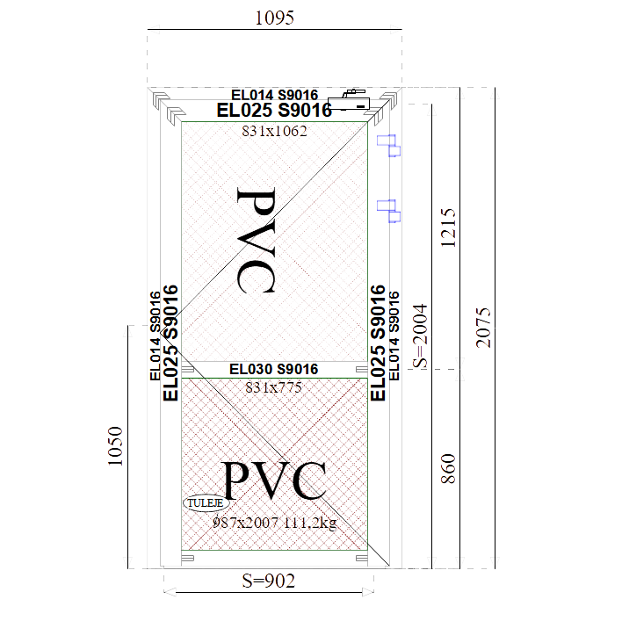 | 2 | Drzwi otwierane na zewnątrz  Szerokość x wysokość (mm)  1 095 x 2 075  Bez progu -szczotki,  pochwyt,  zamek szt.1,  samozamykacz,  tuleje,  wkładka z gałką.
22 | 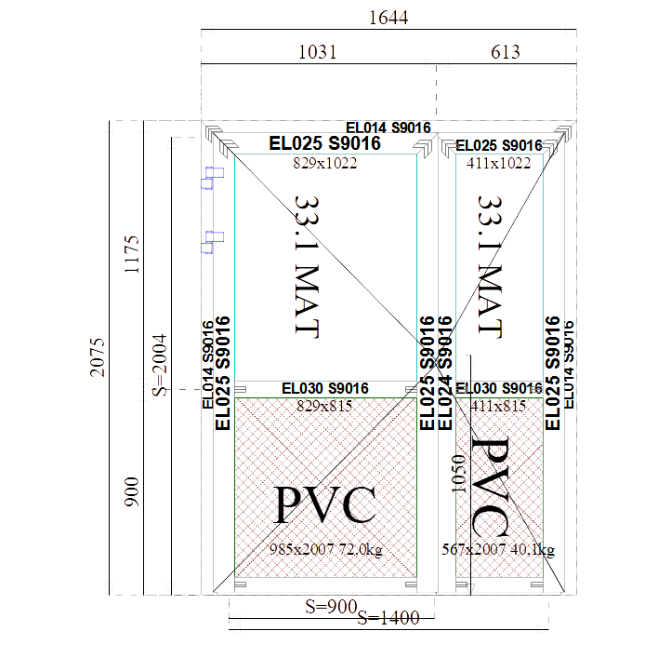 | 1 | Drzwi otwierane na zewnątrz  Szerokość x wysokość (mm)  1 644 x 2 075  Bez progu szczotki, elektrozaczep rewersyjny, klamko-uchwyt,  zamek szt.1.
23 |  | 1 | Drzwi otwierane na zewnątrz  Szerokość x wysokość (mm)  1 095 x 2 075  Bez progu,  elektrozaczep rewersyjny, klamko-uchwyt,  zamek szt.1.,  tuleje wentylacyjne
24 |  | 3 | Drzwi otwierane do wewnątrz  Szerokość x wysokość (mm)  1 095 x 2 075  Bez progu-szczotki, elektrozaczep rewersyjny, klamko-uchwyt, zamek szt.1., tuleje wentylacyjne
25 | 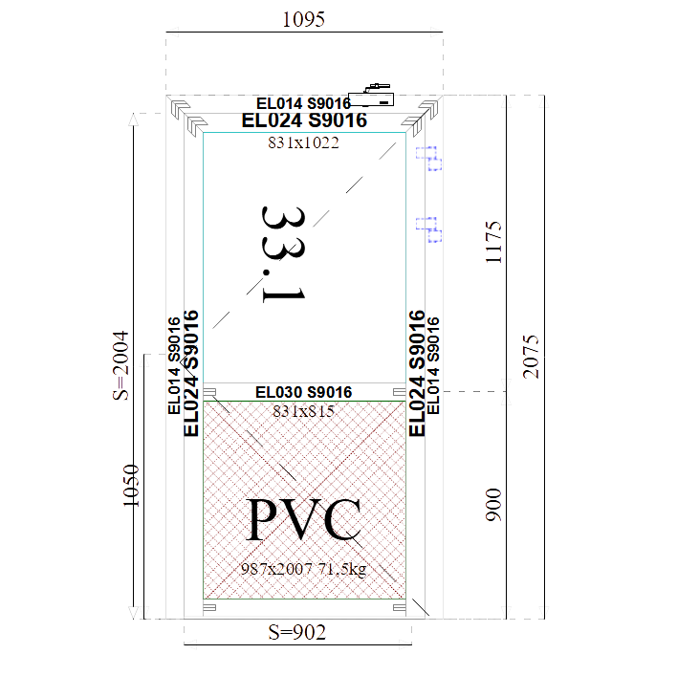 | 1 | Drzwi otwierane do wewnątrz szerokość x wysokość (mm) 1 095 x 2 075  dbez progu-szczotki, pochwyt,  1 zamek
26 | 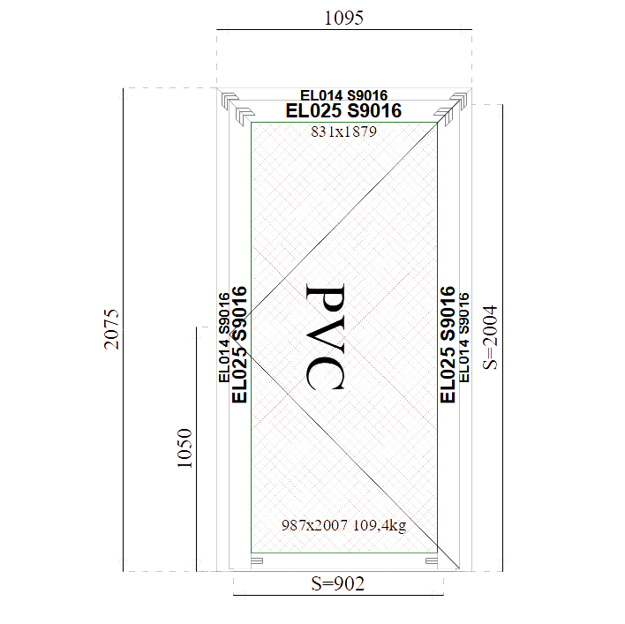 | 4 | Drzwi otwierane na zewnątrz  szerokość x wysokość (mm) 1 095 x 2 075  drzwi akustyczne  bez progu,  klamka,  1 zamek,  rama metalowa, skrzydłowe pełne płycinowe
27 | 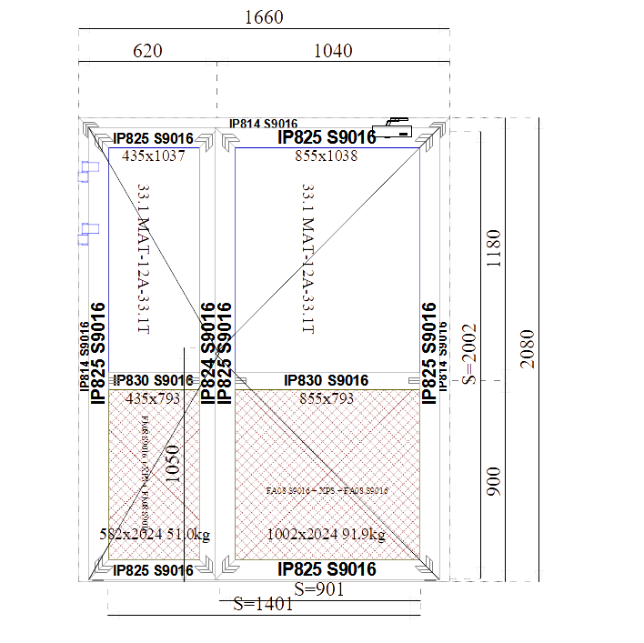 | 1 | Drzwi otwierane na zewnątrz  dwuskrzydłowe prawe  Szerokość x wysokość (mm)  1 660 x 2 080  próg,  pochwyt, 1  zamek,  samozamykacz
28 | 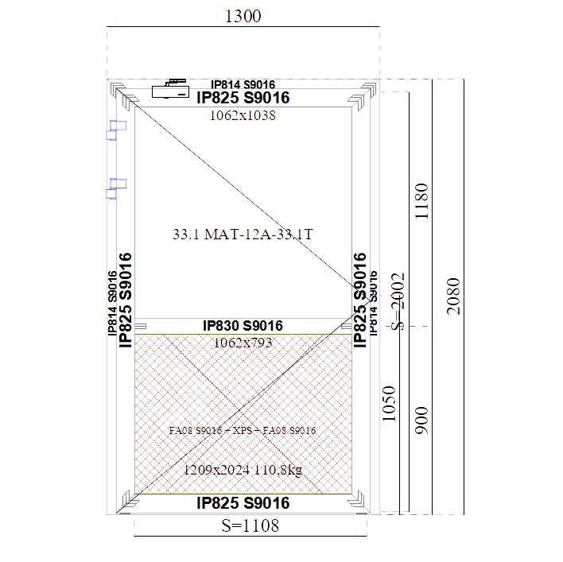 | 1 | Drzwi otwierane na zewnątrz  Szerokość x wysokość (mm) 1 300 x 2 080)  próg,  pochwyt  1 zamek  samozamykacz

